西电集团“人才储备库”招聘启示
中国西电集团公司成立于1959年7月，2010年元月28日在上交所上市，是国务院国资委监管的我国输配电行业中唯一的一家中央企业。历经50多年发展，西电集团的主营业务已覆盖输配电及控制设备研发、设计、制造、销售、检测、相关设备成套、技术研究、服务与工程承包等领域，目前已成为中国最具规模、成套能力最强的高压、超高压、特高压交直流输配电设备和其他电工产品的生产制造基地，建立了领先的输配电重大装备创新研发体系，特高压重大成套装备技术水平达到国际领先水平。
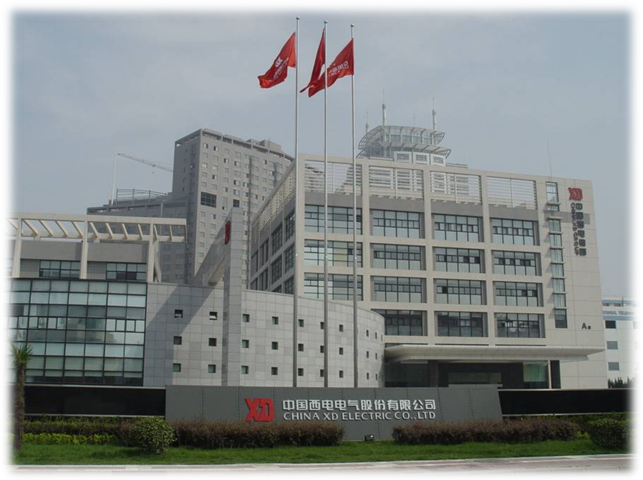

我们是
中国500强企业
中国电气百强企业之首
中国电气工业竞争力和创新力十强之首
荣获 “全国五一劳动奖状”
我们有
70余家全资及控股子企业，其中大中型生产制造骨干企业18家，研究院所1家（含4个国家级检验中心），从业人员22000余人。
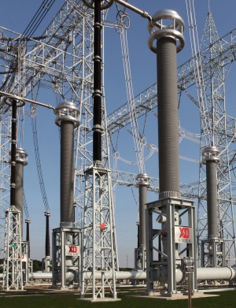
我们为
中国输配电装备制造业的发展书写历史：
1969年中国第一条330kV输变电线路
1979年中国第一条500kV国产化设备输配电线路
1984年中国葛洲坝水利电站电网配套工程
1987年中国第一条± 100kV海底直流输电工程

2000年中国三峡水利电站工程、电网配套工程
中国西电东送工程
2005年中国第一条超高压750kV 交直流输电示范工程
2008年世界第一条±1000kV特高压交流输电试验示范工程
青藏交直流输电工程等提供了大量成套输配电装备和技术服务
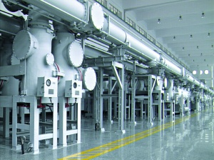
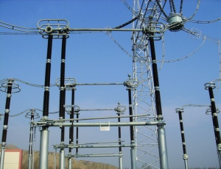
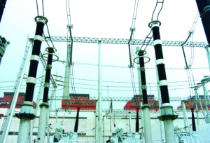
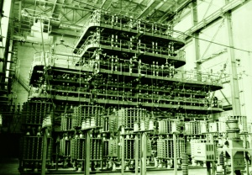
……

目前，为了满足西电集团战略发展需要，为企业发展提供智力支持和人才储备，西电集团“人才储备库”面向全国重点院校招聘设计研发类储备人才。
招聘对象：重点院校2014年应届毕业生，本科及以上学历。
招聘人数：博士研究生10人
硕士研究生30人
本科10人，择优录取
招聘需求：电气类、机械类、数字化制造、电力电子、材料类专业。
工作地点：以西安地区为主，按照工作需要及集团战略布局或派往国外、上海、常州、济南、成都、广州等地工作。

我们将为你：选择专家导师进行辅导，“一对一”快速提升个人专业知识及业务技能；
我们将为你：量身定制针对性培训计划，包括专业技术类培训、素质提升培训、学历晋升教育等；
我们将为你：提供合适的工作岗位及培养平台，让你深入了解行业内尖端技术。
薪酬待遇：
西电集团将为入选者提供具有竞争力的薪酬，优厚的福利待遇，以及开放、快速的职业发展通道，助你施展才华，实现职业梦想！

快点登录http://xd.talebase.com网申吧！

联系地址：陕西省西安市唐兴路7号
中国西电集团公司人力资源部313室
联系人： 严女士 武女士 杨先生 029-88832330，88832086
邮箱 xdhr@xd.com.cn
西电集团将为入选者提供具有竞争力的薪酬，优厚的福利待遇，以及开放、快速的职业发展通道，助你施展才华，实现职业梦想！

